**Requêtes sans jointure**

1)  Combien d’habitants dans toutes les communes en 2010

SELECT SUM …

 

2)  Combien de communes Dans le département 75?

SELECT COUNT(...)

 

3)  Quelles sont les deux plus petites communes, en superficie ?

ORDER By dans le WHERE





4)  Quelles sont les deux communes les plus peuplées ?

ORDER BY avec DESC

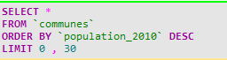



5) Modifier le nom du département 94 par val de marne2

UPDATE



6)  Quelles sont les deux communes les plus densément peuplées ?

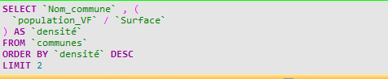

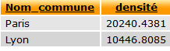

7) en utilisant une requête sql, Modifier la structure de la table Communes en supprimant la colonne Population_1999

UALTER (voici un exemple : ALTER TABLE client DROP `code_postal)



8) en utilisant une requête sql, Changer le nom de l’attribut Population_2010 par population_VF

ALTER …



9- Supprimer la commune num 33000

DELETE FROM



10) La **population moyenne** en 2010 des communes de France

**SELECT AVG(population_2010) FROM communes**

 

11) Afficher le nom, et la latitude de la **commune de creteil**

**Select nom_commune, latitude**

**From communes**

**Where nom_commune = ‘creteil’**

